Project S3 - Geometry wars

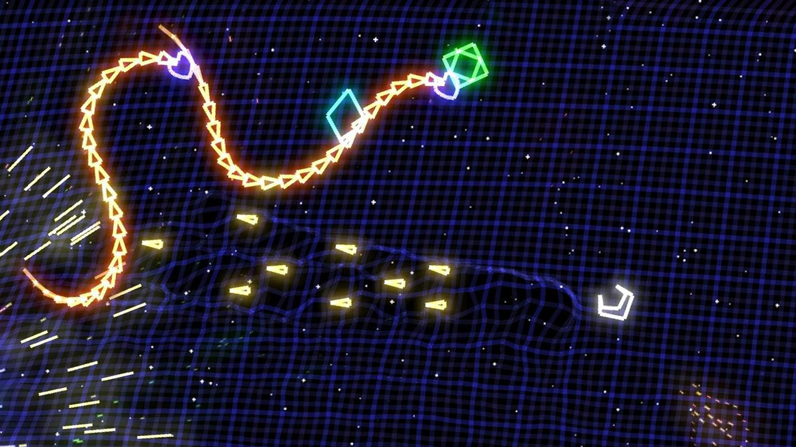

Mylle Maxime

Bout Elias

Dewulf Arne

Chierlens Tobias

# Inhoudsopgave

1 ORM 2

1.1 Conceptueel schema 2

1.2 Mapping 2

2 Databank 3

3 Wireframes 4

4 Functional & niet-functionele analyse. 5

4.1 Functional Requirements 5

4.1.1 Game mechanics / Game play 5

4.1.2 Power ups / downs 5

4.1.3 Campaign modus / Tech tree 5

4.1.4 Integratie Social media 5

4.1.5 Werking wedstrijden / clans / wars 5

4.1.6 Monetisation 5

4.2 Non-Functional Requirements 5

4.2.1 Distributieplatformen 5

4.2.2 Performance requirements 5

4.2.3 Security requirements 5

4.2.4 Other non-functional requirements 5

# ORM

## Conceptueel schema

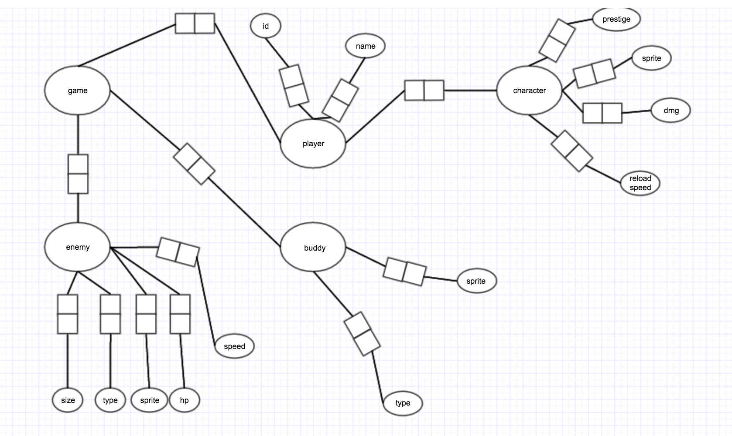

## Mapping

# Databank

# Wireframes

# Functional & niet-functionele analyse.

## Functional Requirements

### Game mechanics / Game play

#### Controls

Voor de controls zullen we console bakjes gebruiken.

#### Score berekening

Je zal xp krijgen per kill. Het aantal xp is afhankelijk van het type enemy. Na een x aantal kills gaat de multiplier omhoog. Het aantal xp wordt vermenigvuldigd met de multiplier en dan pas toegevoegd aan de totale score.

Na het vernietigen van een enemy is er een kans dat die een geom dropt. Die geoms leveren geen punten op maar zorgen er wel voor dat je je ship of buddy kan upgraden.

#### Eigen kracht

De kracht van het eigen ship kan geüpgraded worden door in de shop de verdiende geoms te gebruiken als betaalmiddel. Je zal de eigen snelheid kunnen upgraden,

Te kopen in de shop met verzamelde ‘geoms’.

#### Type vijanden

Boss (extra hp, maar trager)

Enemies hebben hp (eigen kogels hebben bepaalde damage, upgardeable)

Enemy speed

Visueel (andere sprites)

#### Buddys

Shield (draait rond jezelf, hoe hoger de upgrade , hoe rapper) alles wat op de buddy valt gaat meteen dood en buddy wordt voor x aantal tijd uitgeschakeld  
LifeSaver(om de x aantal seconden krijg je een leven bij)  
Buddy (helpt mee schieten)  
Buddy2( = buddy, maar schiet zelfde richting uit als jezelf)  
Collector (raapt automatisch gems op )  
Bomber(zet bommen om de x aantal seconden in de beste regio(meeste enemies)  
Miner (plaatst mijnen )

### Power ups / downs

#### Power ups

* Multiplier boost
* Fire rate boost
* Speed boost
* Boost voor buddy specs

#### Power downs

* Extra enemy spawn
* Buddy disabled for x seconds
* Half flying speed for x seconds

### Campaign modus / Tech tree

Bij de campaign modus zal je de mogelijkheid hebben verschillende levels te spelen. Bij ieder level krijg je xp voor de vernietigde vijanden en een bonus als je het level kan uitspelen. Na elk level zal je met de gewonnen gems kunnen kiezen om je eigen schip of buddy te upgraden of een andere buddy te kopen. Een level kan je zoveel spelen als je wilt.

### Integratie Social media

Log in with Facebook/Google

Share highscore op Facebook / Game Center ( Apple ) / Play Games ( Android )

Get gems for sharing ( Facebook/Twitter/etc )

### Werking wedstrijden / clans / wars

De Arena ( free for all), omgeveing met veel obstakels, waar spelers elkaar moeten doden ( bijvoorbeeld 3 levens )

Clanwars ( = De Arene, maar in teams)

Bij deze wedstrijden vallen premium coins te winnen. ( bv sponsering van game-equipment)

### Monetisation

Microtransactions ( premium-coins waarmee skins en gems kunnen gekocht worden ingame )

Adds, maar premium-status zonder adds ( status kan verkregen worden met Premium-coins )

## Non-Functional Requirements

### Distributieplatformen

PC & Console

### Performance requirements

Redelijk basic, Game vraagt niet de hoogste prestaties, bij geval van console de juiste console natuurlijk.

Response time : maximum 200ms;

Workload: onbekend;

Scalability: prestige system;

### Security requirements

Sql-injection prevention;

Anti-cheat mechanismen;

### Other non-functional requirements